Муниципальное казенное вечернее (сменное) общеобразовательное учреждение центр образования №10

**Сценарий общешкольного мероприятия**

***«Город Георгиевск во время оккупации»***

**Разработала и провела Волкова Н.Н.**

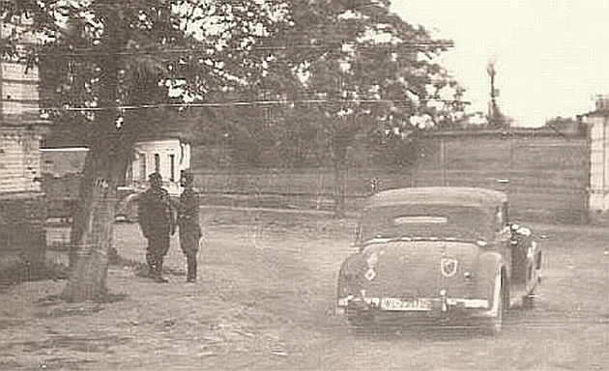

Январь, 2022 год

**Сценарий мероприятия**

**«Город Георгиевск во время оккупации»**

**Слайды 1-3**

**Ведущий:**

Великая Отечественная война ... боль, разруха, потеря родных и близких.

Не можем мы забыть той войны потому, что не обошла она ни одной семьи, ни одного города. И нашего Георгиевска в том числе.

Сегодня, ребята, мы поговорим об оккупации нашего города немецко-фашистскими захватчиками и его освобождении, о жизни георгиевцев в годы войны.

**Учащийся:**

Против нас полки сосредоточив,   
Враг напал на мирную страну.   
Белой ночью, самой белой ночью   
Начал эту чёрную войну!

**Учащийся:**

Быстро враг продвигался с запада на восток, разрушая все на своем пути, не жалея ни стариков, ни детей, ни женщин. Сотни городов и деревень были разрушены и выжжены немецко-фашистскими оккупантами. Шел второй год войны. Лето, август 1943 года… Фашисты продвигаются на Кавказ в целях захвата черного золота – нефти.

**Ведущий: Слайд 4**

Дыханье фронта близко,

Любимая, родимая страна!

Спустились тучи низко…

В Георгиевск ворвалась война…

**Слайд 5, 6**

Летом 1942 года началось форсированное наступление немцев на Кавказ.

3 августа был захвачен Ворошиловск (Ставрополь). Подверглась массированной бомбардировке железнодорожная станция Георгиевск. Из строя оказались выведенными станционные и парковые пути. Само здание станции было разрушено, сожжено нефтехранилище, разбомблена водокачка. Движение поездов в южном направлении стало невозможным. На 30-километровом перегоне Минеральные Воды - Георгиевск скопилось более 30 поездов, из которых 12 - санитарные, с эвакуированными из госпиталей Кавминвод бойцами. Питьевая вода и продукты для раненых закончились, топливо - тоже. Восстановительные работы возглавил начальник дистанции пути Солтан Ханаев. Ценой героических усилий третий путь был восстановлен и готов к отправке поездов. Железнодорожники организовали движение, поезда, сохраняя минимальную дистанцию, уходили на юг страны, спасая людей, технику, имущество.

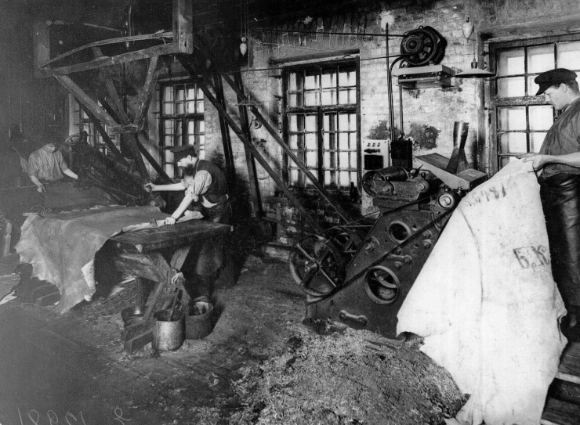

Уже с 26 июня 1941 года перешёл на круглосуточную работу крупнейший завод города - арматурный. Выпускаемая продукция тоже изменилась - стали делать корпуса гранат и детали минометов.

В феврале 1942 года в Георгиевск прибыли почти две тысячи эвакуированных из Ленинграда. 450 из них учащиеся фабрично-заводских и ремесленных училищ. Многие, обретя семьи, и сейчас живут в г. Георгиевске и Георгиевском районе.

**Немцы вошли в город 9 августа 1942 года.** Установили свои порядки, открыли свои учреждения, в том числе и управу. Возобновили работу некоторых предприятий и артелей. Оккупационные власти сообщали, что жители охотно идут на их работы, на самом ужеделе основной рабочей силой были узники двух временных лагерей для советских военнопленных, располагавшихся на улице Выгонной (ныне ул. Ермолова). 11 августа в город приехали гестаповцы и разместились в особняке по улице Продольной, 87 (сейчас там учреждение «Ставропольрегионгаза»). Во двор въезжали крытые брезентом машины, привозили задержанных. Фашисты бесчинствовали в Георгиевске.

Маленький, уютный городок содрогался от новых и новых чинимых ими зверств, которые начались с первых же дней оккупации.

**Слайд 9**

27 августа 1942 года немецкие власти у здания комендатуры в Георгиевске собрали несколько сотен жителей еврейской национальности, якобы, для переселения в другие районы, и на 26 грузовиках и на 18 подводах перевезли за город в песчаные карьеры и всех расстреляли. Северную стену карьера, у которой был произведён расстрел, немцы подорвали и засыпали таким образом тела жертв толстым слоем песка и глины. Всего в песчаных карьерах немцы расстреляли 830 мирных жителей. Среди расстрелянных было много детей от грудного возраста до 7 лет. Многие из них лежали, прижимая к груди любимые игрушки...

1 января 1943 года Южная и Северная группы войск Закавказского фронта перешли в наступление. Согласно данным Центрального архива Министерства обороны, Георгиевск был освобожден войсками Закавказского фронта Северной группы войск. Нерадостная картина предстала взорам освободителей. Участник освобождения города полковник Гришаев писал: «Город встретил нас грудами развалин и дымящимися воронками, на юго-западе города высились штабеля авиабомб». Об этом сообщал и секретарь Ставропольского ВКП (б) М. А. Суслов в записке секретарю ЦК Г. М. Маленкову: «В Георгиевске уничтожены все школы-новостройки... Взорван и выведен из строя арматурный завод - все станки вывезены, увезено оборудование и сырьё».

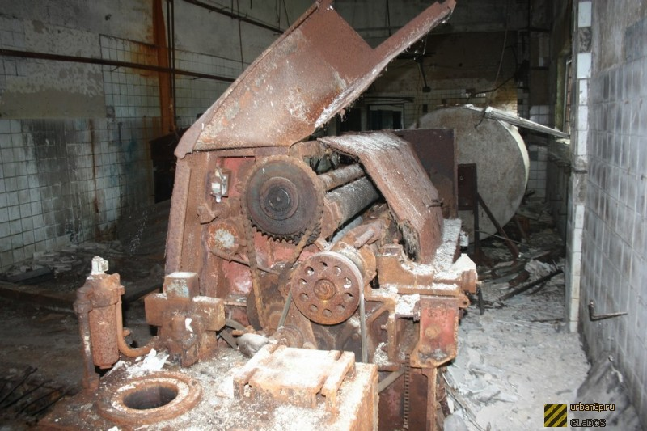

Первыми, кто сообщил стране о зверствах нацистов в Георгиевске, были фронтовые корреспонденты. Анатолий Калинин, собкор «Комсомольской правды», записал в своём дневнике: «Дом № 87 по ул. Продольной, квадратный двор и этот страшный ров теперь навсегда останутся в памяти. Это невозможно забыть...». Позднее, уже став известным писателем, он описал увиденное в своём произведении «Две тетради». Из репортажа спецкора «Известий»: «От дома № 87 по Продольной улице в городе Георгиевске прохожие шарахались, опасливо переходили на другую сторону и спешили скрыться в ближайшем переулке. В этом доме располагалось гестапо. Днём и ночью слышались здесь вопли и стоны истязаемых...

Мы ходим по комнатам и подвалам, где гитлеровцы истязали советских граждан. Перед расстрелом в подвале люди подвешивались за руки и часами висели на посиневших, опухших кистях. На этом столе фашистские палачи пытали советских людей. Ночью жертвы вывозились в песчаный карьер за город или в лесной питомник. Расстреливали уже потерявших способность двигаться. Умерших на допросах бросали в яму во дворе гестапо. Жители соседних домов не раз видели, как гитлеровцы при свете карманных фонариков добивали людей в этой яме. Толпа граждан окружила могилу. Из-под тонкого слоя земли извлекаются всё новые и новые трупы. Вот труп женщины. Её лицо разбито, всё тело в синяках, кисти опухли. Она была подвешена и висела много часов. Её фамилия будет установлена. Пока известно, что её звали Нина, что она — жена командира Красной Армии. Рядом трёхлетний ребёнок. Ноги перебиты, грудная клетка раздавлена, череп пробит тупым орудием. Слышны рыдания. Это родственники находят исчезнувших отцов, дочерей, жён. В яме нашли и 68-летнюю Елену Филипповну Кашеварову. Немцы убили старуху за то, что её сыновья Георгий, Павел и Иван — в Красной Армии... В яме лежат также рабочий арматурного завода Иван Бобылев и восемь замученных красноармейцев. Раскопки продолжаются. Красноармейцы Дмитрий и Леонид Швильдадзе! Вашу сестру Любу немцы подвергли издевательствам. Любу морили голодом и два раза в сутки водили по городу с деревянной колодкой на шее. Четырёхлетнему малышу, сыну слесаря Михайлова, за то, что он снял с могилы немецкую каску, гитлеровцы отрезали уши...» Дополним, что убитая женщина оказалась Ниной Иосифовной Боровиковой, учительницей, 28 лет, а ребёнок - её 4-летней дочерью Эльфридой. Под ногтями матери — следы пыток, пальцы рук поломаны и раздроблены. Люба Швильдадзе, 17 лет, была изуродована до неузнаваемости, груди вырваны, нос свёрнут набок. Очевидцы вспоминали, что её били прикладами и стегали ногайками. Слышали, как её спрашивали: «Где партизаны? Где муж?», но она, сцепив зубы, молчала. Тогда фашистские палачи прибили к забору колодку с углублением и зажали в эти тиски голову девушки. И так ежедневно её держали. Потом, с колодкой на шее, её, измученную, истерзанную, водили по улице для устрашения жителей города. Не выдержав пыток, она сошла с ума. И только тогда её расстреляли. У Ивана Бобылева выколоты глаза, раздроблена челюсть, выбиты зубы. Потрясла георгиевцев и гибель лихого рубаки гражданской войны - Павла Полешко. Его знали и ценили Киров и Орджоникидзе. О его поразительной смелости рассказывал в своих мемуарах Хаджи Мурат Мугуев - начальник разведки 11 Красной армии. Комбриг Полешко в годы гражданской войны был награждён орденом Красного Знамени. Алексей Николаевич Толстой, известный писатель, член комиссии по расследованию зверств фашистов на оккупированных территориях, приехал в Георгиевск числа 10-11 июля. В первую очередь А.Н. Толстой посетил могилы жертв фашистской оккупации. Он был свидетелем ужасающих сцен раскопок рвов и ям, в которых были захоронения. «Акт о злодеяниях немецко-фашистских захватчиков в городе Георгиевске Ставропольского края» был подписан 28 июля 1943 года. Помимо леденящих душу свидетельств там был и такой факт. Перед отступлением немцев из города, 9 и 10 января, по приказу начальника немецких лазаретов шеф-врача Гаймана, на городском рынке были проданы спирт и сода. Как оказалось, спирт был метиловым, а сода - щавелевая кислота. Несмотря на то, что разместившиеся в Георгиевске тыловые части нашей армии, в том числе медико-санитарный батальон дивизии, оказывали всю возможную помощь, спасти удалось далеко не всех. 714 человек отравленных, 270 — со смертельным исходом, 50 горожан ослепли. Эти документы, составленные А.Н. Толстым в Георгиевске, фигурировали как доказательства вины на Нюрнбергском процессе. 2500 прерванных человеческих жизней -таков общий итог пребывания немцев на нашей георгиевской земле... Уничтожено 200 жилых строений, повреждено более 700. Общий материальный ущерб оценивался в 263,5 миллиона рублей. Люди стали восстанавливать свой города, свои дома, свои предприятия - свою жизнь. Трудное было время, не сытое и скудное, а вот души людские, к счастью, не оскудели на доброту, сострадание. Георгиевцы, зачастую обделяя себя и свои семьи, передавали сбережения в фонд обороны страны.

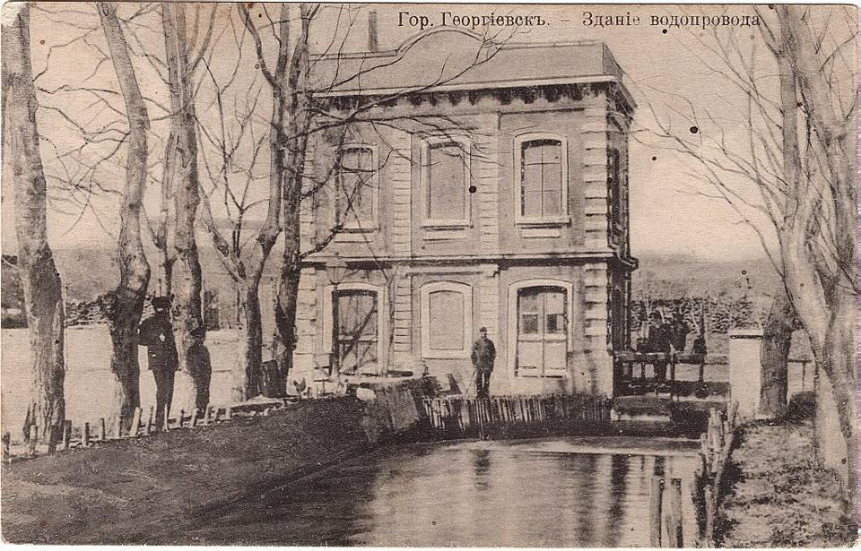

**14 января 1943 года приступили к восстановлению разрушенной водокачки.** Уже к весне четверть города снабжалась водой бесперебойно. Началось строительство новой насосной станции.

**15 января 1943 года приступили к восстановлению производства на мясокомбинате.** Уже через полгода было выпущено мясопродукции для воинских частей на 300 тысяч рублей. **Кожевенному заводу** для переработки было отправлено 100 тысяч шкур.

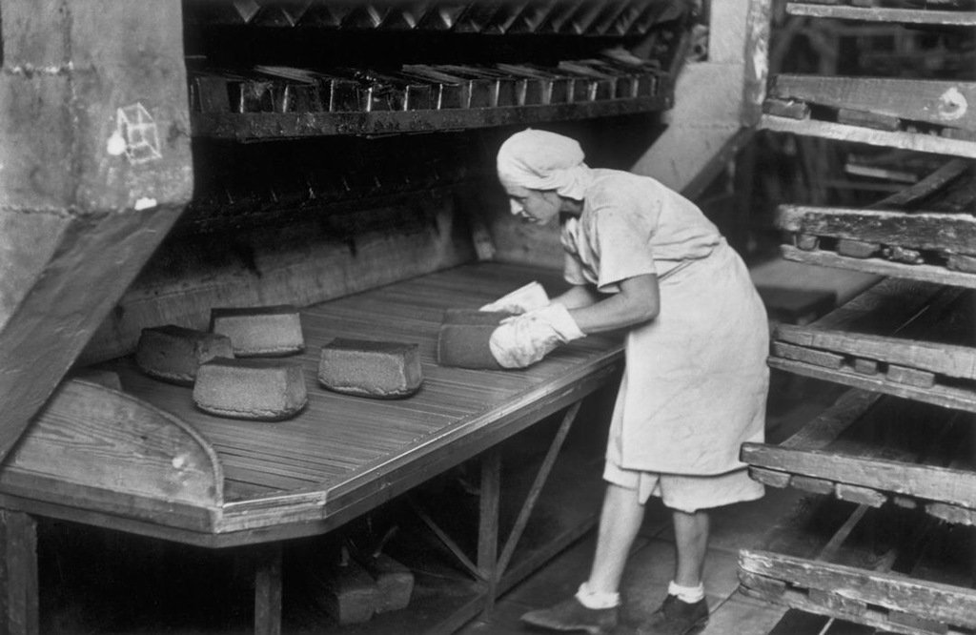

**Хлебопекарни восстанавливали первыми**. Они за сутки выпекали до 10 тонн хлеба. Хлебзавод был разрушен полностью, к его восстановлению приступили 20 января 1943 года. Постепенно налаживалась и работа консервного завода, на котором к восстановительным работам приступили 27 января 1943 года. Уже в июне варочный цех стал перерабатывать томаты, выращенные в полях района. Газета того времени писала:

**«...Невероятным кажется, что всё это выстроено почти одними женщинами.** Каждая из них, наверное, мать или жена, или невеста фронтовика. Пусть же скромный рассказ об их трудовой деятельности порадует воинов». Мельницы № 1 и № 3, винзавод, райпищекомбинат были восстановлены и вступили в строй к лету 1943 года, **как и завод «Прогресс»,** который план в сентябре уже перевыполнил в полтора раза. Сильно пострадали учреждения связи. К весне 1943 года удалось наладить работу семи телефонных аппаратов, одного радиоусилителя, который передавал сигнал на 15 радиоточек, и одного динамика, возле которого собирались на улице георгиевцы, чтобы слушать сводки Совинформбюро.

**Особенно важным являлось восстановление арматурного завода.** Там мало что напоминало предприятие — груды развалин. Но сроки были определены кратчайшие. Ускорить процесс возрождения помогло то обстоятельство, что работник конструкторского бюро Дмитрий Данилович Ярошенко во время оккупации, рискуя жизнью, вынес с завода около 20 кг технических чертежей. Из руин восстанавливали производство мастер Иван Вениаминов, Леонтий Дронов, Григорий Пасканов, Борис Белецкий, Евдокия Чеснокова, Раиса Попова. Кадровые рабочие в большинстве своём ушли на фронт, и основная тяжесть легла на плечи стариков, женщин и вчерашних школьников. Будущий кавалер ордена «Знак Почета» Н. С. Симоненко пришел на завод 15-летним пареньком. Молодые учились у старых мастеров, перенимали опыт. После ранения вернулся домой с фронта и возглавил восстановление литейного цеха Н. Ф. Байдалин, уже в ноябре цех выдал первый чугун. Топливо для печи-вагранки заготавливали в лесу девчонки-подростки. До света утром уходили в лес и затемно возвращались. А ещё расчищали подвалы, таскали кирпичи. Многие станки тогда стояли под открытым небом, рабочие жгли костры, чтобы как-то согреться. Работали по 14-16 часов в сутки. Сказать, что уставали сильно — не сказать ничего... Питались скудно, порой дойти до дома сил не хватало, спали в цеху. Но не жаловались: на фронте тоже нелегко. Быстро восстанавливался маслозавод. Первая очередь предприятия вступила в строй в сентябре 1943 года. В 1944 — 1945 гг. завод построил новые цеха. В 1945 году заводом для фронта и гражданского населения было выработано 350 цистерн растительного масла. Газета «Сталинское слово» писала: «Труженики тыла работают не покладая рук, берут повышенные обязательства трудовые коллективы. Среди лучших - предприятия Георгиевска - гвоздильный, винодельческий...» Энтузиазм людей не надо было подогревать. Каждый понимал, что, как ни велики его личные потрясения и потери, но война ещё идёт, и фронт ждёт помощи тыла. Городские власти уделяли внимание и социальной сфере.

**1 мая 1943 года принял 50 детей открывшийся детсад на ул. Октябрьской, более 100 детей воинов, погибших на фронтах, - детский дом.** Ряд городских организаций в 1945 году взяли шефство над детьми-сиротами. В 1944 году в детсадах и яслях находились уже 450 ребятишек. Чтобы помочь ослабевшим детям, в 1943 году создаётся детский санаторий на 40 мест. Одиноким помогали тимуровские команды. В 1944 году их было уже 18. Они рубили дрова, приносили на дом обеды, отводили и забирали из детских садов малышей. В апреле 1943 года открылась школа ФЗО. Она готовила штукатуров, плотников, каменщиков, кузнецов, слесарей, столяров. С весны начались занятия в зоотехническом техникуме и техникуме механизации сельского хозяйства.

**С марта 1943 года начала работать гостиница.** В череде важнейших задач дошла очередь и до благоустройства города. Очищали тротуары, засыпали ямы, убирали кирпичи. Побелили фасады домов. На воскресниках горожане высадили 7 тысяч деревьев и кустарников. Каждый обязывался в течение года отработать не менее четырёх дней на восстановлении и благоустройстве города. Ещё шла война, но всё больше людей переполняла радость от ощущения близкой и неминуемой победы.

**В апреле 1945 года кинотеатру «Ударник»** из края была выделена киноаппаратура, полотно для экрана и бязь для драпировки окон. Да и репертуар уже другой: комедия «Сердца четырёх», историческая лента «Иван Грозный». В репертуаре Георгиевского драмтеатра, открывшегося к победной весне 45-го, - «Собака на сене» Лопе де Вега. Идёт также пьеса Червинского «Где-то в Москве».

**Война уходила всё дальше на запад. И жители нашего города, как и страны, жили одними и теми же заботами.** Работали на износ, старели до срока, теряли здоровье. И не были преувеличением слова песни: «Жила бы страна родная, и нету других забот...»

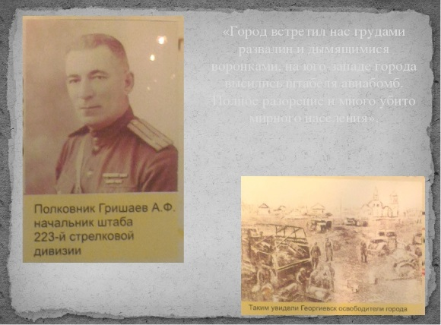

Вспоминая сегодня о событиях тех грозных лет, хочется низко поклониться всем героям - и тем, кто воевал, и тем, кто трудился в тылу. И тем, кто пришёл, и тем, кто остался на полях сражений, погиб от бомбёжек или от лап оккупантов. Они сделали всё возможное, чтобы мы жили сегодня. И чтобы никогда не смогли забыть об их беспримерном подвиге. Пусть не иссякнет ни в ком - ни в нас, ни в наших детях и внуках - эта благодарная память.